PLAN DE CLASE
Escuela: |  |  |  |  |  |  |  |  |  | CCT: |  | Fecha:
 |  |  |  |  |  |  |  |  |  | Campo formativo / asignatura: | Saberes y pensamiento científico
Docente: |  |  |  | Nivel educativo: Primaria |  |  |  |  |  | Campo formativo / asignatura:
Grado: Segundo |  |  |  | Grupo: |  |  |  |  |  | Campo formativo / asignatura:
Proyecto o tema: Configuraciones geométricas
Objetivo:
- Identificar figuras geométricas.
- Identificar las caras planas de cuerpos geométricos.
Adecuaciones curriculares para alumnos con barreras de aprendizaje (BAP):
Tiempo por momento | Contenidos |  | Procesos de Desarrollo de Aprendizaje (PDA) |  |  | Actividades |  |  |  | Materiales y recursos didácticos de apoyo |  |  | Producto(s) de aprendizaje
 |  |  |  |  |  |  |  |  |  | Materiales análogos | Recurso digital |  | Producto(s) de aprendizaje
Inicio | Figuras  geométricas y sus  características. |  | Construye composiciones  geométricas cada vez más complejas,  por el tipo de figuras o por  el número de “piezas”, con el uso  del tangram y geoplano. |  |  | - El docente presenta a los estudiantes lo que es una figura geométrica.  - En una computadora, abrir el programa Paint para dibujar y explicar qué son los lados y las formas.  - El docente utiliza las líneas y las herramientas de color en Paint para resaltar los lados planos de figuras como los triángulos.  - Preguntar a los estudiantes el nombre de las figuras geométricas.  - Preguntar a los estudiantes si conocen otras figuras para dibujarlas en Paint |  |  |  | N/A  N/A  Papel  Lápices  Colores  Crayolas  Papel  Lápices  Colores  Crayolas  N/A | Computadora  Proyector  Programa Paint  Computadora  Proyector  Juego en línea: Tangram en Geogebra,  N/A  N/A  Computadora.  Proyector.  Juego en línea: Tangram en Geogebra, |  | Participación en clase.  Construcción de forma con las piezas de tangram.  Dibujo de una forma creada a partir de figuras geométricas.  Dibujo de una forma creada a partir de figuras geométricas.  Construcción de forma con las piezas de tangram.
Desarrollo |  |  |  |  |  | - Abrir el juego Tangram en Geogebra.  - Preguntar a los estudiantes si reconocen las figuras del tangram, pedir que las nombren y que cuenten el número de lados que tienen.  - Mostrar como se giran y mueven las figuras en la computadora.  - Preguntar al grupo cuáles son los lados y señalarlos.  - Organizar grupos con el mismo número de integrantes.  - Cada grupo deberá elegir una forma para construirlas con las piezas del tangram.  - Pasar a cada equipo a la computadora para que construyan la forma con las piezas del tangram
Cierre |  |  |  |  |  | - Pedir a los estudiantes que dibujen, de forma libre, una figura que puedan construir con piezas de tangram, alentarlos a ser creativos.  - Preguntar a los estudiantes que figuras pudieron realizar.  - Preguntar¿qué otras formas pueden crear? ¿Es posible formar una figura geométrica con dos o más piezas  - El estudiante identifica las figuras que requiere para hacer una forma.  - El estudiante aprende a mover las figuras para colocarlas y obtener un conjunto de formas.  - El estudiante utiliza lo aprendido para crear una figura original y diferente.  - El estudiante comprende cómo manejar el programa para utilizar las figuras geométricas y crear una forma.  - El estudiante diseña estrategias en conjunto para alcanzar el objetivo.
Total = 00 min | Orientación para la evaluación:  - Establecer el propósito de la evaluación.  - Asignar tareas a los estudiantes.  - Establecer criterios para el desempeño de los estudiantes.  - Establecer estándares sobre el desempeño de los estudiantes.  - Tomar muestra de información sobre el desempeño de los estudiantes.  - Evaluar el desempeño de los estudiantes.  - Brindar retroalimentación sobre el desempeño de los estudiantes.  - Monitorear los resultados de la evaluación de los estudiantes.
Comentarios sobre la integración del recurso digital a la clase:
- Apoyar a los estudiantes al momento de pasar a utilizar el recurso.
- Indicar que las figuras de muestra no tienen los colores exactos de las piezas de tangram, para que los estudiantes se guíen en el tamaño de las piezas y posición de las piezas

Recursos digitales para el aprendizaje
Nombre |  | Tipo de recurso
Tangram en Geogebra |  | Recurso interactivo
Nivel | Campo formativo / Asignatura | Grado | Proyecto o tema
Primaria | Saberes y pensamiento matemático | Segundo | Figuras y cuerpos geométricos
Descripción | Juego de tangram virtual en Geogebra, cuenta con 7 figuras geométricas que pueden moverse y girarse de forma libre.
Aprendizaje esperado | Construye configuraciones utilizando figuras geométricas.
Recomendación | Guiarse en las formas de muestra que se visualizan en el recurso para que los estudiantes intenten construirla.
URL | https://www.geogebra.org/m/QFc9jN6P
Imagen miniatura | 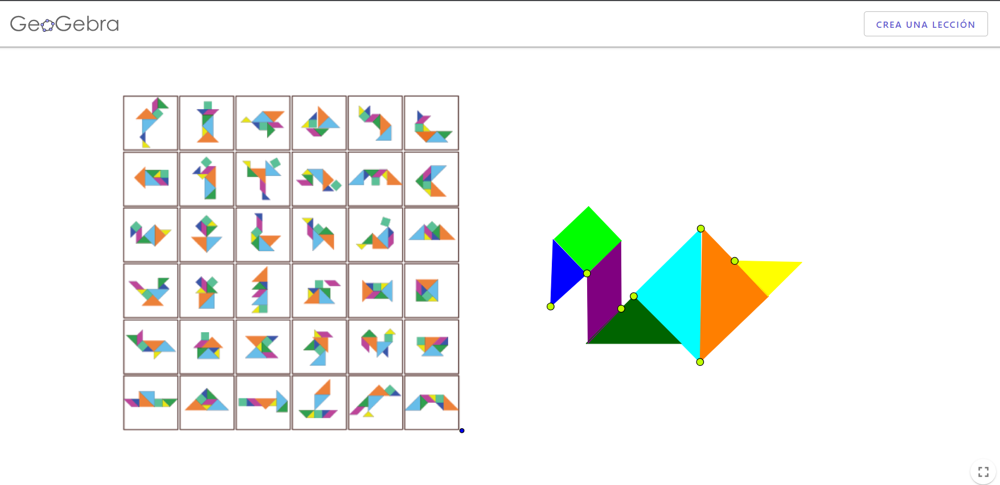
Requisitos técnicos | Computadora con conexión a internet.
Palabras clave | Matemáticas, figuras geométricas, tangram.

